Fasedrejning i en kondensator og betragtninger vedr. RC- og CR-led.

Følgende er nogle betragtninger, der gerne skulle føre frem til en forståelse af forholdene omkring kondensatores og spolers frekvensafhængighed, og deres virkninger i et kredsløb ved vekselspænding.

Først betragtes en:

Modstand:

Tilsluttes en sinus - spændingsgenerator direkte til en modstand, findes at der går en vekselstrøm.

Generatoren pumper ladningerne frem og tilbage. Det er de samme elektroner, der skubbes. Og de løber kun ganske kort, under 1 mm. Men alle elektroner skubber til de næste osv. lige som en række togvogne.

Dvs. at når spændingen er positiv, er strømmen positiv, og når spændingen er negativ, er også strømmen negativ. Når spændingen er størst, vil strømmen også være størst, og i spændingens nulgennemgang vil også strømmen være nul.

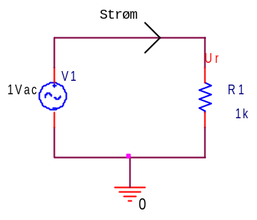

Man siger, at strøm og spænding er i fase. De er der samtidig.

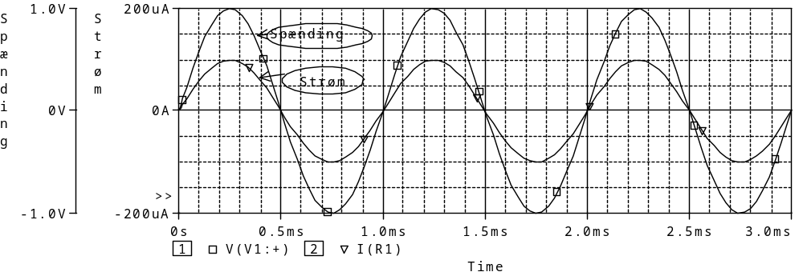
Plot af Spænding og strøm i fase Fasedrejning φ = 0. Det ses, at frekvensen er 1 KHz, dvs. 1 hel svingning på 1 mS

På vektordiagramform ser situationen således ud !

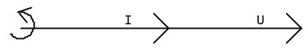

Vinklen mellem spænding og strøm kaldes Fi, φ. Vinklen er 0 grader.

Kondensator

Sættes en sinus spændingsgenerator, uendelig god, direkte til en kondensator, vil kondensatorens spænding til enhver tid være den sammen som generatorens. Der er ingen modstand til at bremse ladningerne / strømmens flow, så opladningen af kondensatoren sker lynhurtigt. Der er uendelig strøm til rådighed.

U_{C} er altså lig U_{gen}. Altså når U_{gen} er i max, er U_{C} også i max.

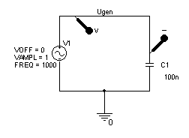
Generatoren forbundet til en kondensator.

Men kondensatoren skal jo oplades / aflades for at spændingen over den kan ændres. Og til opladning / afladning kræves, at der flyttes elektroner / ladninger, at der går en strøm..

Dvs. at hvis spændingen over kondensatoren ændres, må der gå en strøm. Og hvis spændingen skal ændres meget på kort tid, må der en stor strøm til.

Det betyder også, at hvis der ikke ændres på spændingen over kondensatoren, går der ingen strøm.

Dette sker jo hvis hældningen på den påtrykte sinus er 0. dU/dt = 0. Og dette sker netop i toppunktet og i bunden.

Altså hvis sinusspændingen er i top, vil strømmen I_{c} være 0.

Tilsvarende når generatorspændingen U_{C} krydser 0, vil spændingensændringen = hældningen dUc/dt være størst, og dermed må spændingsændringen over kondensatoren også være størst. Og altså også strømmen I_{c}. der går til eller fra kondensatoren.

På en graf ser det ud som på følgende:

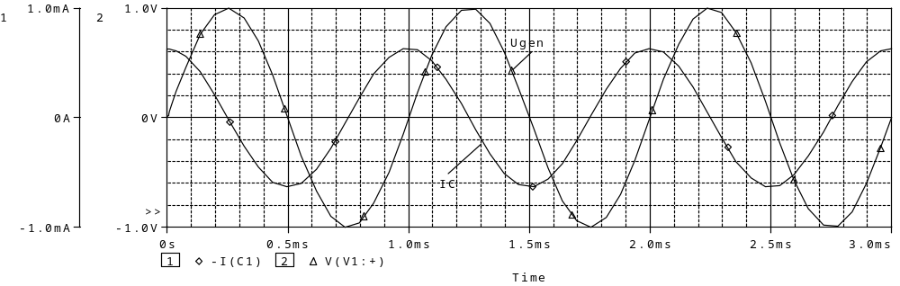
Graf for spænding og strøm i en kondensator. Φ = 90 grader

Grafen for den påtrykte spænding er markeret med trekanter, strømmen med firkanter.

Efter et spændings-toppunkt falder spændingen, og kondensatoren må følgelig aflades. Altså er strømmen på vej ud af kondensatoren, hen mod generatoren. Hvis strømmen hen til kondensatoren regnes positiv ses, at efter et spændingstoppunkt er strømmen til kondensatoren negativ.

Og i spændingens nulgennemgang er dens hældning størst, positiv eller negativ, og derfor er spændingsændringen størst og der skal flyttes flest elektroner pr tidsenhed ud af eller ind i kondensatoren. Følgelig må strømmen her være størst.

Altså må der, som der ses på grafen, være en forskydning mellem strøm og spænding på 90 grader. Og strømmen er 90 grader før spændingen. E hel svingning er jo 360 grader.

Tegnes en graf af Uc og Ic som ovenfor, med tiden ud ad X-aksen, vil først Ic krydse 0 [V] på vej ned, og 90 grader senere krydser Uc 0 [V] på vej nedad. Uc er altså 90 grader bagefter Ic, eller Ic er 90 grader foran Uc. Fasedrejningen FI ϕ = 0.

For at huske at strømmen er foran, kan anvendes navnet ELICE. Omkring C`et ses at ”I” er før ”E”. Egentlig bruges U for spændingen, men tidligere brugtes E.

På vektorform ser det således ud. Vektorerne drejer venstre om. Man står et sted og venter, og den første vektor, der ankommer, er strømmen. 90 grader efter kommer spændingen. Fasedrejningen eller faseforskydningen er 90 Grader.

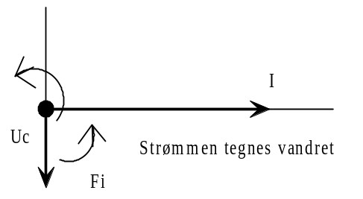

Strømmen er 90 grader forud for den påtrykte spænding.
I dagligdagen kender vi fx faseforskydning fra årstiderne. Det er ikke koldest ved 21 dec, der er den korteste dag, og ikke varmest til Sct. Hans. Temperaturen er forskudt bagud et par måneder. Og vores døgnrytme er forskudt. Vi står jo ikke op og udnytter de første lyse timer. Og vi er vågne til sent aften.

Kondensatorens modstand.

En kondensators modstand ved DC er uendelig, hvis man ser bort fra lækstrømme.. Når den er opladt, går der jo ikke mere strøm, og modstanden afgør, hvor stor strømmen er ved en given spænding.

Ved AC bliver kondensatoren hele tiden opladt og afladt. Dvs. der går en strøm til og fra kondensatoren.

Ved samme spænding er det samme ladningsmængde, der skal transporteres til og fra kondensatoren, - uanset frekvens. Ladningerne ankommer til den ene plade, og ophobes, samtidig med at der forlader samme mængde ladninger fra den anden plade. Generatoren pumper blot ladninger rundt i kredsløbet.

Ved højere frekvens skal samme ladningsmængde transporteres hurtigere frem og tilbage fra kondensatoren for at opnå samme spænding, idet 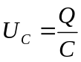. Kondensatorens spænding er lig med dens ladning Q delt med kondensatorens størrelse i Farad.

En hurtigere ladningstransport er ensbetydende med en større strøm. Altså ved stigende frekvens virker kondensatoren som en mindre modstand.

En kondensators modstand ved vekselspænding kan beregnes med : 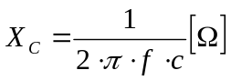

Hvorfor kan strøm gå gennem en kondensator ?

En kondensator er to ledere ( plader ) adskilt af et dielectricum ( en isolator). Derfor kan strøm ikke passere gennem den. Men hvis strømmen er AC kan det observeres, at noget ækvivalent til strømmen passerer.

AC strøm vender dets retning med en given frekvens. Resultatet er, at polariteten af spændingen målt ved input-terminalerne på kondensatoren svinger fra positive til negative spændinger.

Hvis den påtrykte spænding går negativ, bliver elektroner opmagasineret på den kondensator-plade, spændingen er tilsluttet. Og da elektroner frastøder andre elektroner, bliver elektroner frastødt på den anden plade.

Hvis spændingen går positiv, trækkes elektroner væk fra pladen, hvilket betyder, at det lades op positiv, og dette tiltrækker elektroner til den modsatte plade.

Man kan også sige, at elektroner løber til den ene side af en kondensator, og andre forlader den anden side, efterladende huller.
Den øjebliks-energi, der til enhver tid er opmagasineret i en kondensator, er 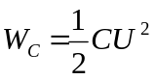.

RC-LED

Forbindes nu en serieforbindelse af en modstand og en kondensator, - et RC-led, - til generatoren haves en mellemting mellem en ren ohmsk belastning og en kapacitiv belastning. Alt afhængig af frekvensen.

Den påtrykte spænding deler sig mellem modstanden og kondensatoren, og idet kondensatorens modstand er frekvensafhængig, må der også være et frekvensafhængig forhold mht. spændingsdelingen.

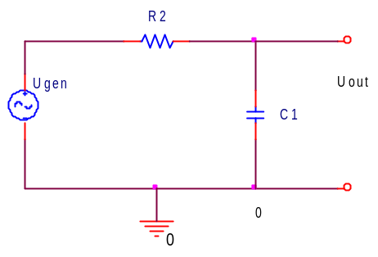
Generatoren påtrykker RC-leddet en sinus-spænding.

Strømmen I er ens i de to komponenter. Når der går en strøm i den ene, går der også strøm i den anden. Der kan ikke ophobes ladninger ! Strøm ophobes ikke.

Størrelsen af strømmen I er afhængig af modstanden, generatoren ser ind i. Og modstanden er igen afhængig af generatorens frekvens, idet kondensatorens modstand Xc jo er frekvensafhængig.

Hvis modstanden ikke er ren ohmsk, kaldes den for en impedans.

Ved ren ohmsk belastning ville strøm og spænding være i fase, dvs. at når spændingen er på sit højeste, er strømmen det også. Og når spændingen er 0, er strømmen også 0. Fasedrejningen Fi φ er 0 grader. ( vist tidligere )

I vektordiagrammet afsættes ved ren ohmsk belastning både strøm og spænding ud af samme akse vandret til højre og vinklen mellem dem er 0 grader.

Men nu er der en “ikke ohmsk” komponent med. Dvs at strøm og spænding ikke længere er i fase.

I et vektordiagram – se nedenfor - afsættes den, der er “ens”, altid vandret til højre. Det er i en serieforbindelse strømmen, der er ens – eller fælles. Strømmen går jo gennem begge komponenter samtidigt.

Spændingen over modstanden U_{R} er altid i fase med strømmen og afsættes ud ad X-aksen i fase med strømmen. I kondensatoren er strømmen I_{C} 90 grader foran spændingen U_{C} - og det betyder jo også, at spændingen er bagud for strømmen. 90 grader bagud.

Vektordiagrammet drejer mod uret. Man “står” så et sted, og ser, hvad der først kommer forbi. Derfor afsættes U_{C} lodret nedad, altså 90 grader bagud.

Generatorspændingen U_{Gen} er den geometriske sum af U_{R} og U_{C}. Strømmen er altså foran den påtrykte generatorspænding. U_{OUT,} der er lig U_{C}, er bagud i forhold til generatorspændingen, altså haves en faseforskydning bagud eller “en negativ faseforskydning”. Faseforskydningen er vinklen mellem U_{gen} og U_{OUT} og kaldes for “Fi”.

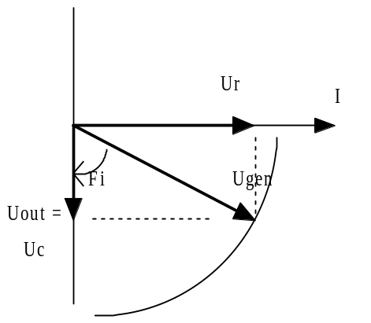

Vektordiagram for U_{R}, U_{C} og U_{GEN} i et RC-led.

U_{gen} er den påtrykte spænding. Dennes længde ændres ikke ved forskellige frekvenser. Den bestemmes jo af generatoren. Men fordelingen af spændingen over R og X_{C} ændres ved forskellige frekvenser. Uc bliver mindre ved højere frekvenser. Dvs. at vektoren U_{gen} vandrer / drejer fra næsten lodret cirkelformet op mod vandret mod højre omkring origo ved stigende frekvens.

Ved meget lave frekvenser er X_{C} meget stor, og næsten hele generatorspændingen kan måles over kondensatoren. Modstandens værdi er lille i forhold til X_{C}. Vektoren U_{gen} er næsten lodret. I må være lille !

Stiger frekvensen, falder X_{C}, og vektoren U_{gen} drejer mod højre. Spændingen over X_{C} falder mens den stiger over R. I må også blive større.

Ved en bestemt frekvens er X_{C} faldet til samme værdi som modstanden. X_{C} og R er lige store, og derfor også U_{C} og U_{R}. I er jo den samme i både modstand og kondensator. Sammenlagt vektorielt er de lig med den påtrykte spænding U_{gen}. U_{gen} må gå 45 grader ned mod højre.

Altså ses, at jo større U_{C} er i forhold til U_{R}, jo mindre vinkel. Den største U_{C} fås ved den laveste frekvens, hvor modstanden i kondensatoren jo er meget stor. Jo mere frekvensen stiger, jo mindre bliver modstanden i kondensatoren, og jo mindre bliver U_{C} - og vinklen Fi stiger.

Den frekvens, hvor Xc er faldet til samme værdi som modstanden, kaldes overgangsfrekvensen, eller knækfrekvensen, eller f₀.

Ved overgangsfrekvensen eller knækfrekvensen f₀ er kondensatorens modstand faldet til samme værdi som modstandens værdi, og U_{C} og U_{R} er lige store, og vinklen vil være 45 grader.

U_{out} ses i vektordiagrammet at være U_{gen} gange Cos (45), som også er 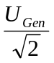, eller U_{gen} gange 0,707.

tg(Fi) = 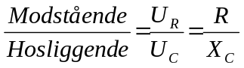
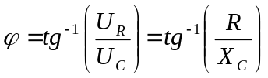

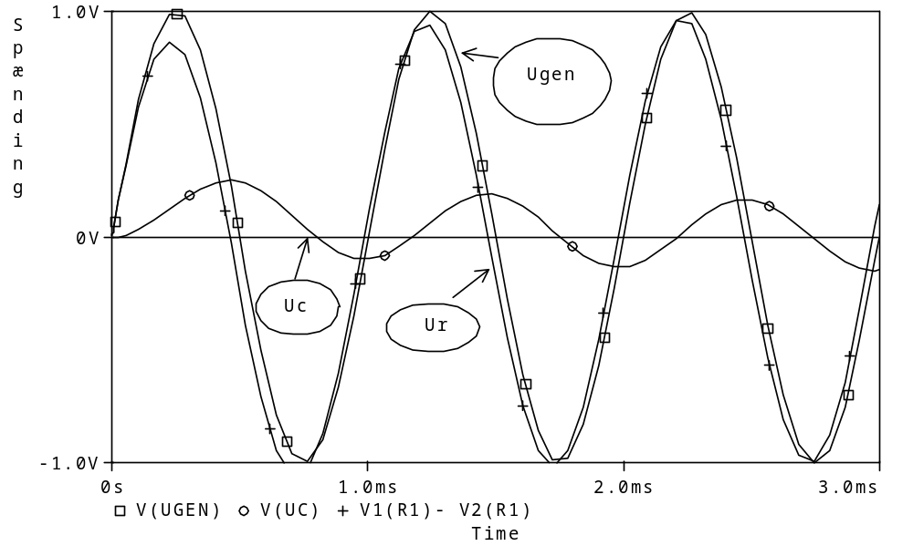
RC-led, R = 10 KOhm, C = 100 nF, Det ses, at Uc + Ur = Ugen.

Ved valgte komponenter og frekvens er 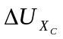lav, som det ses. 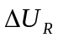 er næsten lig Ugen.

Med andre komponentværdier findes følgende:
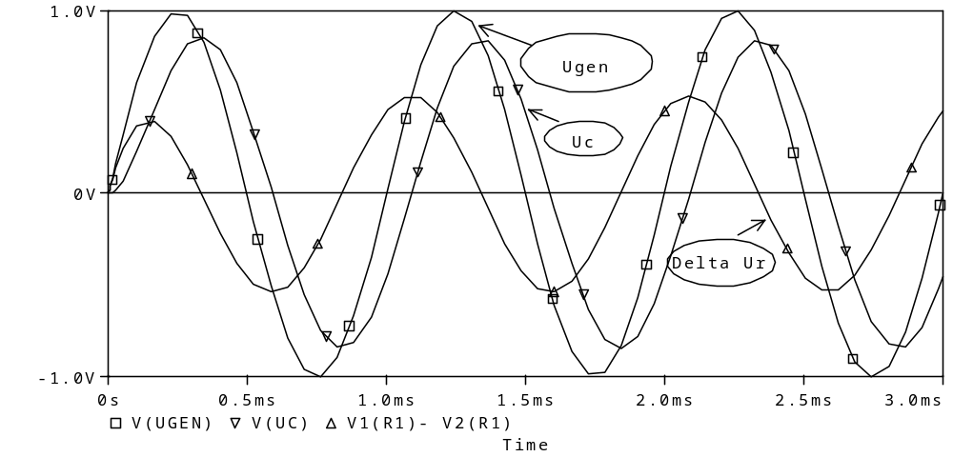
RC-led, R = 10 KOhm, C = 10 nF, Det ses, at summen af Uc og Ur er lig Ugen. Kondensatoren er nu kun 10 nF, dvs. at en større del af spændingen nu ligger over kondensatoren.

Ved hjælp af to grafer, kaldet et Bodeplot, får man et fint billede af situationen ved forskellige frekvenser. Den ene graf er for systemets forstærkning, dvs. Uout / Uin. Forstærkningern er ganske vist under 1, dvs. en dæmpning, men kan godt opfattes som en forstærkning.

Grafen har logaritmisk X-akse, og forstærkningen afbildes i dB (decibel). Forstærkningen i dB findes som 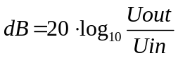

Den anden graf viser fasedrejningen, igen med frekvensen ( logaritmisk ) ud ad X-aksen.

Sammenlignes grafen ovenover med Bodeplot – skitsen nedenfor ses, at ved f_{0,} hvor vi har knækket, er forstærkningen iflg. ovenstående faldet til 0,707 gange U_{gen} selv om det ikke tegnes. Der tegnes med rette linier.

0,707 omregnet til dB er -3,01 eller blot -3 dB. I knækket siges også, at man har nået 3 dB grænsen.

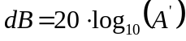 = 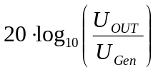

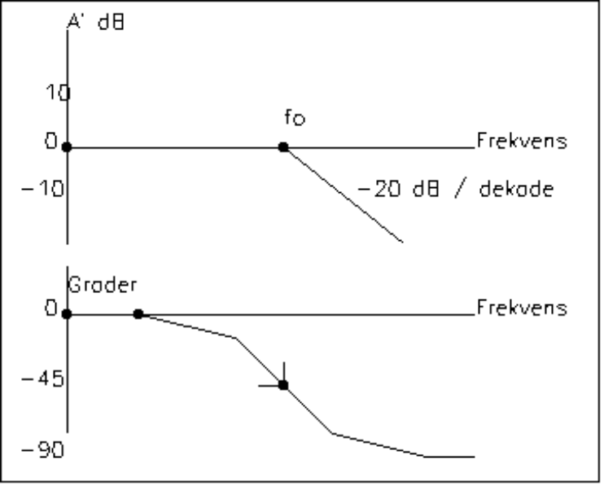

Bodeplot skitse af Uout i forhold til Uin ( = forstærkning ) og tilhørende fasedrejning.

Ovenstående skitse vises på næste graf tegnet med et simuleringsprogram:

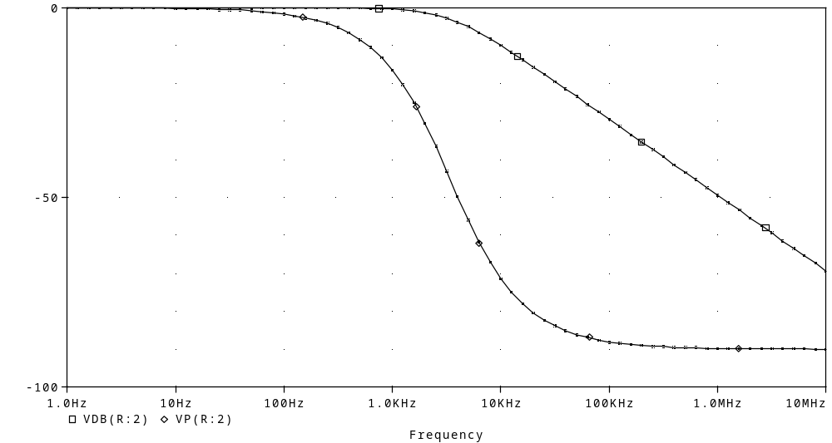
Bodeplot og fasedrejning fra simuleringsprogrammet ORCAD.

VDB, (U_{dB}) markeret på grafen med firkanter, er et Bodeplot af forstærkningen, og VP, U_{Phase}, markeret med firkanter på spidsen, er udgangsspændingens fase.

Højpas-led ( CR-led )

I et højpasled er igen strømmen I ens. Det er jo en serieforbindelse.

U_{R} er i fase med strømmen, og I_{C} 90 grader foran U_{C}. Ugen ,som er den geometriske sum af U_{R} og U_{C}, er bagud i forhold til strømmen, dvs. strømmen er foran U_{gen}. U_{out} tages over U_{R} og er således foran generatorspændingen. Fi er altså positiv og er vinklen fra U_{gen} til U_{R}.

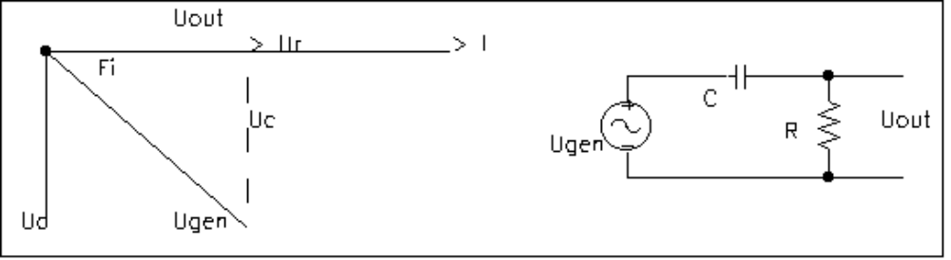
Vektordiagram for et CR-led. Uout er foran generatorspændingen.

Det ses af vektordiagrammet at jo højere frekvens, jo mindre X_{C} og U_{C} jo mindre vinkel Fi , og jo større bliver U_{R}.

Ved meget lave frekvenser er X_{C} meget stor i forhold til R, heraf er U_{C} også stor i forhold til U_{R}, og fasedrejningen er næsten 90 grader. Ugen er jo konstant, og deles vektorielt af X_{C} og R.

Ved høje frekvenser er kondensatoren næsten kortsluttet, derfor er U_{C} lille i forhold til U_{R}, og fasedrejningen er næsten 0 grader.

Ved lave frekvenser er XC stor, og der kommer næsten ikke noget ud på Uout. Ved meget høje frekvenser er kondensatoren næsten kortsluttet, og derfor er Uout næsten den samme som Ugen. Høje frekvenser passerer altså, og deraf navnet ”Højpasled”.

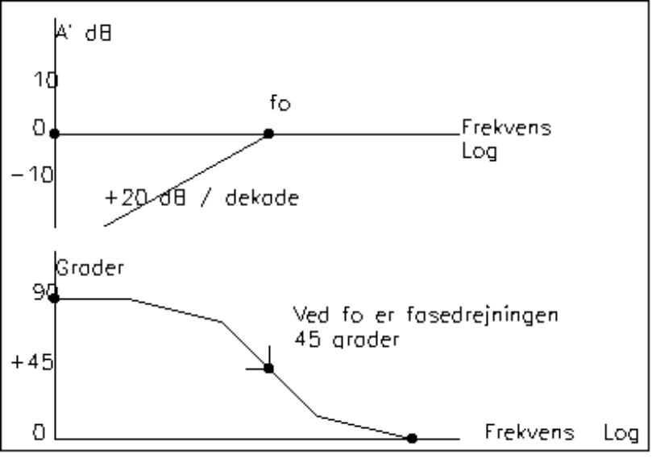
Skitse af bodeplot af CR-led, et ”Højpasled” med tilhørende fasedrejning.

Bodeplot af et højpasled og tilhørende fasedrejning vist med simuleringsprogrammet ORCAD.
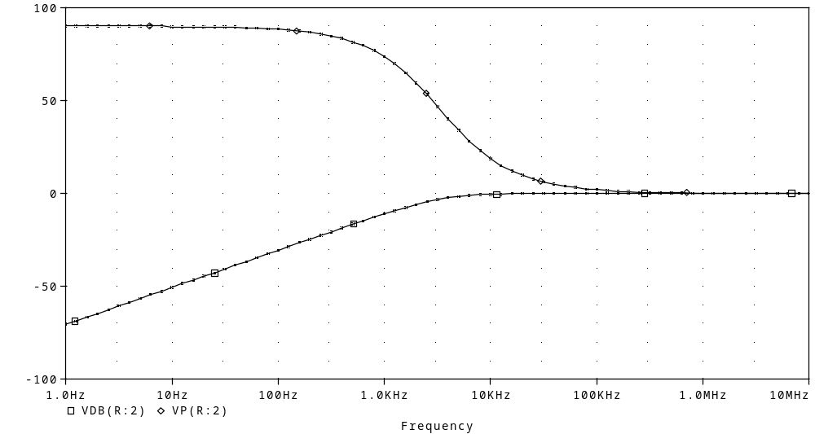

VDB er Bodeplot af forstærkningen i dB, som selvfølgelig er under 0 ( 1 ganges forstærkning ), og VP er udgangsspændingens fasedrejning.

Spole !

Forbindes en ideel sinus spændingskilde direkte til en spole, vil spolens spænding til enhver tid være den samme som generatorens.

Kredsløbet kunne se således ud. Der skal i simuleringen med ORCAD forbindes en modstand i serie, ellers vil strømmen blive uendelig stor, idet der ikke er modstand i en ideel spole. Det er der selvfølgelig i virkeligheden, idet spolen er viklet af kobbertråd med lidt modstand.
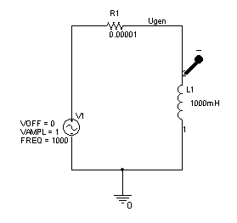

Er spolens ohmske resistans 0 Ohm, må strømmens størrelse stige, blot generatorens spænding er over 0 Volt, og den må blive ved med at vokse, indtil Ugen på et tidspunkt falder under 0 Volt. Strømmen vil stige hurtigere, hvis Ugen er stor, og mindre, hvis Ugen er lille.

Dvs. at hvis Ugen er i top, vil stigningen i strømmen være størst, og 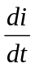 er størst.

Falder Ugen til 0 Volt, bliver strømmen hverken større eller mindre. Hældningen er 0, vandret og 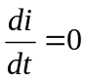.. Dette er fordi Rspole = 0, og der er følgelig ikke noget til at bremse strømmen.

Først når generatorens spænding er under 0 Volt, vil I_{L} blive bremset op, og strømmen i spolen begynder at blive mindre.

Dvs. at strømmens største positive værdi må være i det øjeblik, spændingen krydser 0 Volt mod negativ.

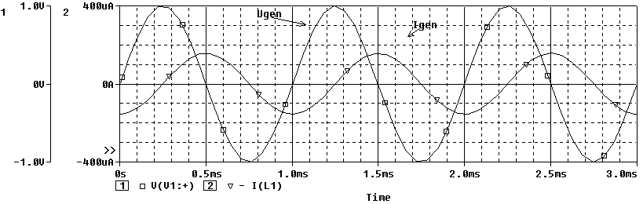

Tegnes en graf over U_{L} og I_{L}, vil U_{L} krydse 0 for nedadgående der hvor I_{L} er størst. Dvs. 90 grader før I_{L}.

Strømmen i spolen kan ikke ændres momentant. Dette ville kræve en uendelig høj spænding.

Energien opmaganiseret i en spole er 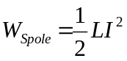. Altså kunne strømmen i spolen ændres momentant, ville også dens energi-indhold kunne ændres momentant!

En spoles godhed Q

En spoles godhed, Q for Quality, er forholdet mellem den modstand, der skyldes spolens reaktion på ændring i strømmen, og den modstand, der er i den tråd, spolen er viklet af. Jo mindre modstand i vindingerne, jo bedre Q.

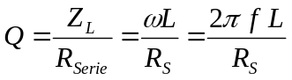

Q er altså afhængig af frekvensen.

Er seriemodstanden meget lille, er Q stor.

Relæ-spole:

Når en relæspole kobles ind, eller når strømmen til en spole i en stepmotor sluttes, vil der – efterhånden - vokse en strøm op. Grafen for strømmen ligner spændingens opvoksen ved opladning af en kondensator.

Man kan ikke momentant ændre strømmen i en spole. Strømmen i en spole kan analogiseres med til hastigheden for en masse i bevægelse. Fx en bil. Det er jo ikke muligt, momentant at ændre en bils hastighed. Det taget tid, at accelerere eller decelerere en bil.

Slut-størrelsen for strømmen er afhængig af spole-vindingernes modstand.

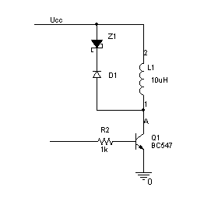

Når transistoren afbryder strømmen, skal relæet falde fra. Men idet man ikke momentant kan ændre strømmen i en spole, må strømmen – momentant - fortsætte. Dvs. spolen nu genererer en strøm, af samme størrelse, som før afbrydelsen. Det gør den ved at generere en spænding. Og den genererer en tilstrækkelig høj spænding til at strømmen momentant fortsætter, og først senere langsomt aftrappes. Spolen virker som generator. En generator pumper ladninger fra negativ mod positiv – i strømmens retning. Derfor vil den generere en positiv spænding ved punkt A.

Der kan induceres en spændingstransient på hundreder – ja evt. flere tusinder af volt når dens magnetfelt kollapser. En spænding, som vil ødelægge elektronikken, hvis den ikke håndteres. Spolens opbyggede energi, 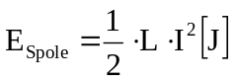 skal jo væk. Gerne ledes hen, hvor den ingen skade gør.

Den genererede spænding + supply-spændingen ligger altså over transistoren / brydekontakten.

Normalt shuntes spolen med en general purpose , dvs. alm. diode. Dette giver en extern shunt for strømmen i spolen og tilbage i spolen. Spændingen begrænses til delta U_{diode forward}. Herved aftager strømmen og fluxen ”langsomt”. Spolens energi brændes af som varme i dioden og spolens vindinger.

En simpel diodeshunt giver den langsomste kollaps. Den hurtigste decay rate opnås uden suppressor overhovedet. – men med en zenerdiode i serie med dioden opnås næsten ideelle tilstande. Zenerspændingen vælges til at begrænse switch-spændingen til en acceptabel værdi for switchen.

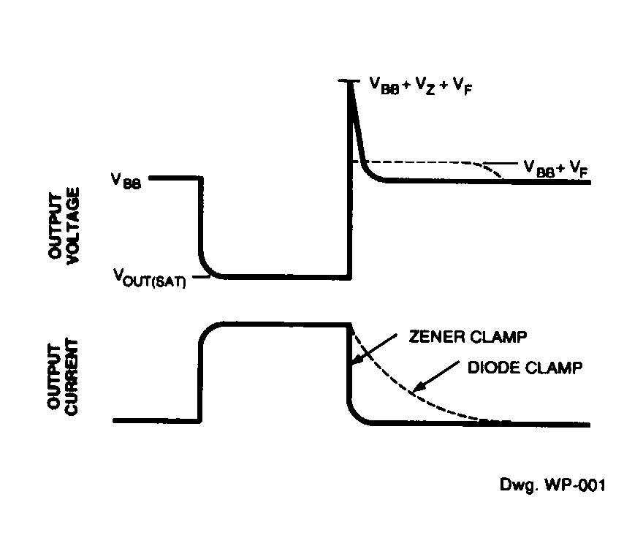
Øverst ses spændingen i punkt a i diagrammet.. Når relæet ikke er trukket, er spændingen = Ucc. Den er nul, når transistoren leder, og når transistoren går OFF, induceres en spændingsspids, en transient.
Nederst ses forholdene med diode hhv. yderligere med en zenerdiode

Når strømmen brydes i spolen, dvs. når transistoren går off, vil strømmen i spolen skulle fortsætte med at løbe. Man kan ikke momentant ændre strømmen i en spole !!. Dvs. at strømmen skal løbe gennem dioden D1 og gennen zenerdioden Z1 for at komme tilbage til sit udgangspunkt.

Spændingen i punkt A må herved blive U_{CC} + U_{diode} + U_{Z}. Zenerdiodens spærrespænding må ikke være større end at transistoren kan tåle den samlede spænding, der opstår på dens kollector – i punkt A.

